Отчет мероприятия посвященного к Всемирному дню распространения информации о проблеме аутизма в КГКП ясли-сад «Таңшолпан» г.Караганда.
Специалистами был запланирован ряд мероприятий на этот день .
В мероприятий участвовали дети коррекционной группы «Ақбота» , совместно со специалистами данной группы. Само мероприятие проходила в несколько этапов, распланированных на весь день.
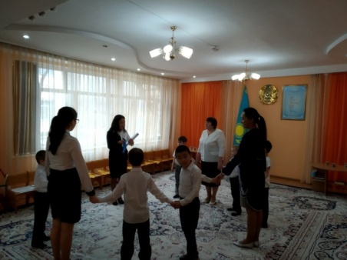
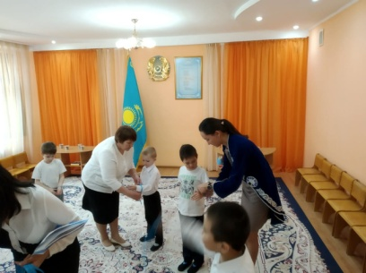
I –этап «Свет надежды» проводился в музыкальном зале, где присутствовали гости (родители детей группы «Ақбота», студенты пед. колледжа, администрация детского сада). Мероприяте началась с приветствия.
Завязывание запястие голубыми ленточкамми
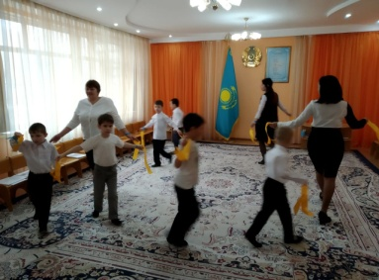
Продолжился праздник танцем «Свет надежды»

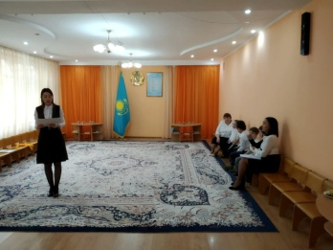
Перед гостями выступила с презентацией на тему: «Распространения информации о проблеме», Воспитатель группы «Ақбота» Толеугазина Д.С. По окончании презентации всем гостям и родителям были розданы рекомендации страдающим заболеванием и как повышать уровень их жизни.
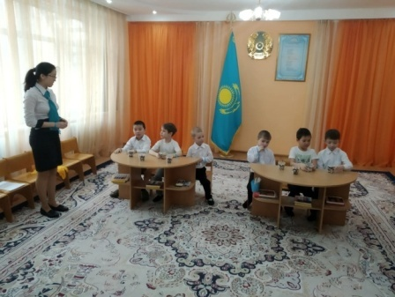
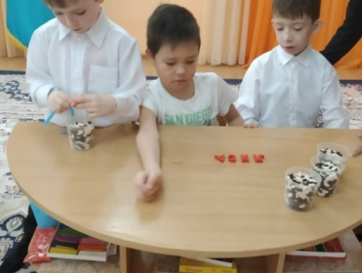
Логопедом группы: Рахимбаевой И.Е была проведена с детьми игра «Крупеничка» по Сенсорному воспитанию.

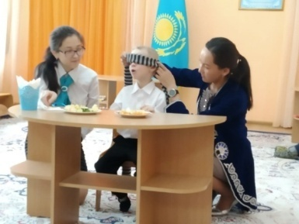
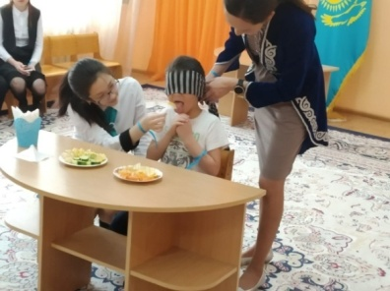
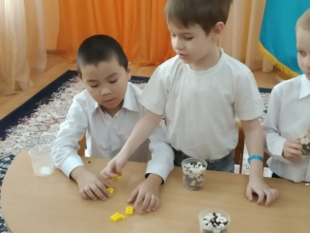

Игра узнать на вкус и запах Увлекательная игра

«Ұлттық ойындар әлемине саяхат» была проведена учителем казахского языка
Асауовой Д.М.
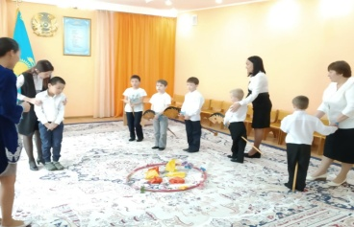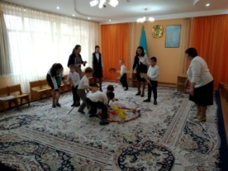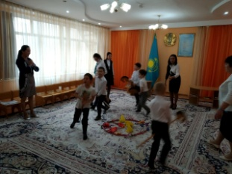
«Теңге алу» ойыны
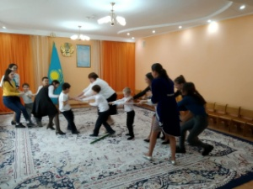
Также Дефектологом группы «Ақбота» Темирбековой А. Т. ко Дню всемирного распространения информации об аутизме, была проведено занятие по пластилинографии на тему: «Божья коровка».
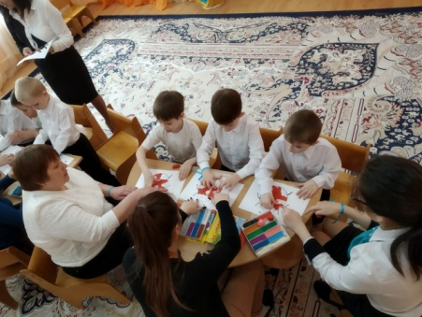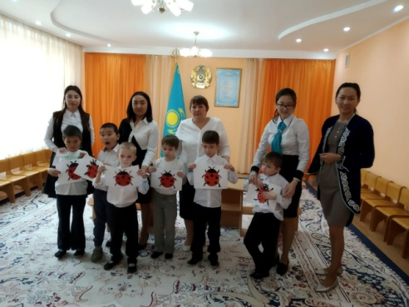
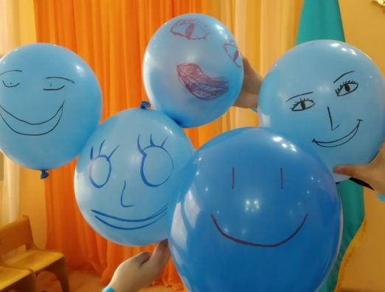
В заключении I –этапа всеми специалистами группы проведена 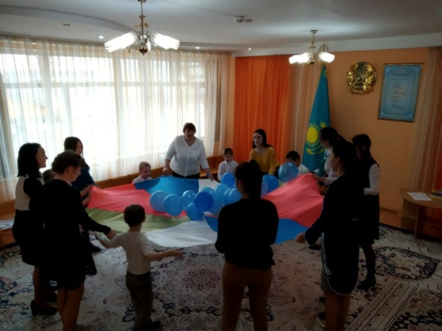 Рефлексия 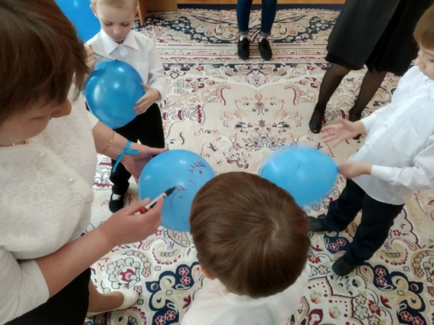

II- этап мероприятия проходил в спортивном зале. Проводилось физическое –оздоровительное мероприятие «Мы разные – мы равные». Под руководством Физ. инструктором Ермекбаевой А.С.
III- этап проходил в группе «Акбота». Проводилось Творческая мастерская «Мир вокруг меня», с воспитателем Халиулиной Л.С. Завершилось мероприятие играми с воздушными шарами.

